Ćwiczenia do głosek: sz, ż/rz, cz, dż
- Przygotujmy buzie i języki do prawidłowej artykulacji głosek szumiących:
- Malujemy językiem sufit w buzi
- Liczymy językiem górne ząbki
- Kląskamy jak wesoły konik
- Mlaskamy językiem
- Wyciągamy język kształcie łyżeczki
- Mówimy: uuuuuuuu – wyciągamy dzióbek
- Powtarzamy: lululululu –unosimy język do góry, robimy dzióbek z buzi
- Powtarzamy tututu, unosimy język nieco wyżej, powtarzamy czuczuczu
- Powtarzamy:
cza, czo, cze, czu, czy
sza, szo, sze, szu, szy
- Zapraszam do wykonywania kolejnych ćwiczeń i utrwalania głoski: [ cz] oraz głoski: [ sz].

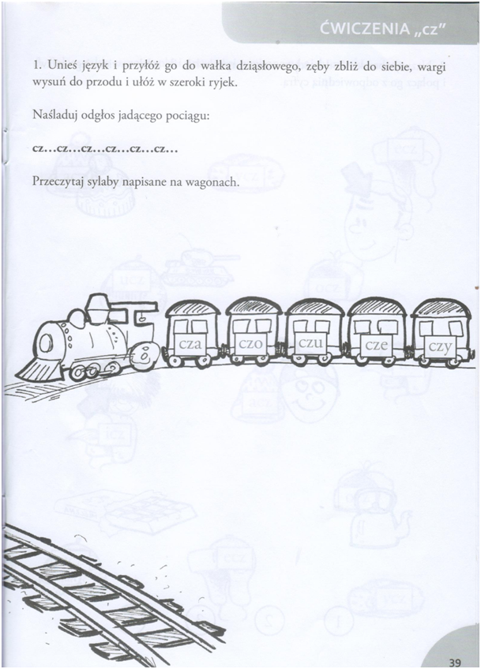
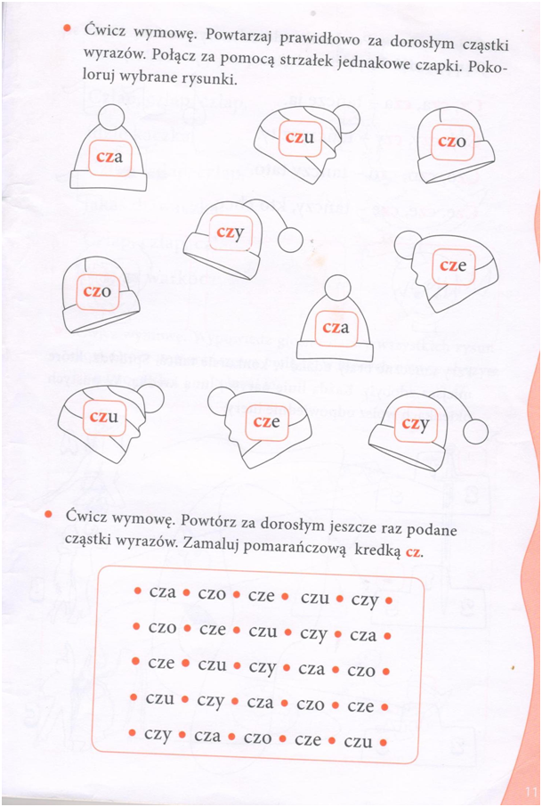
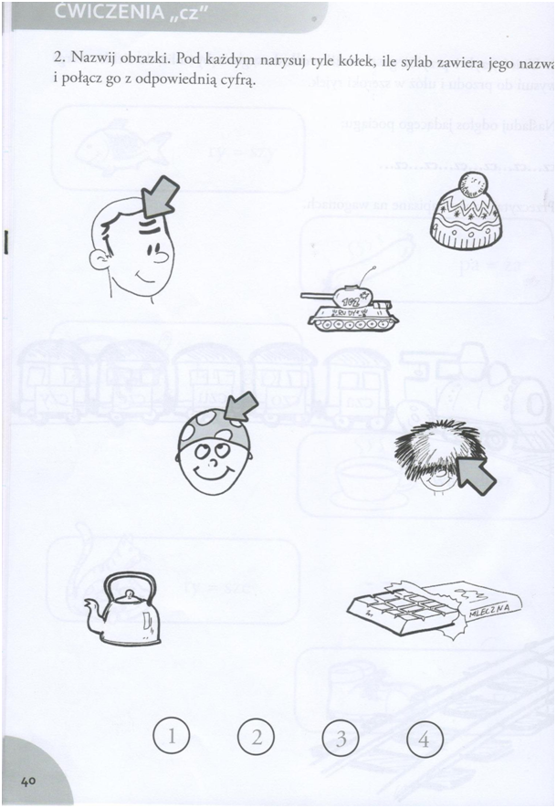
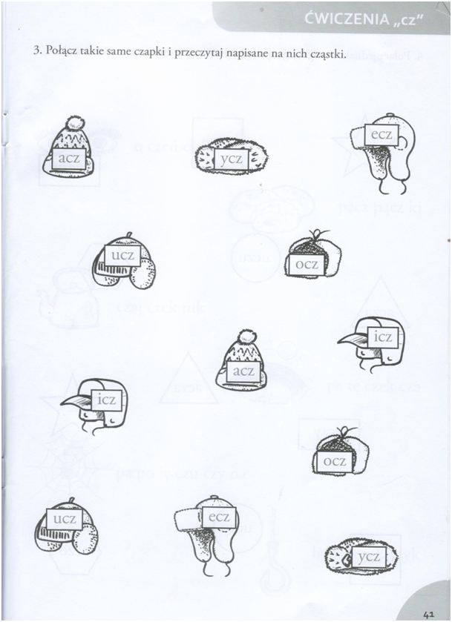
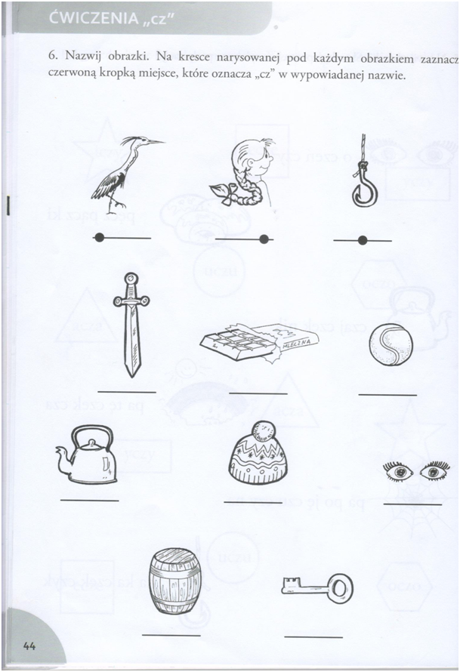
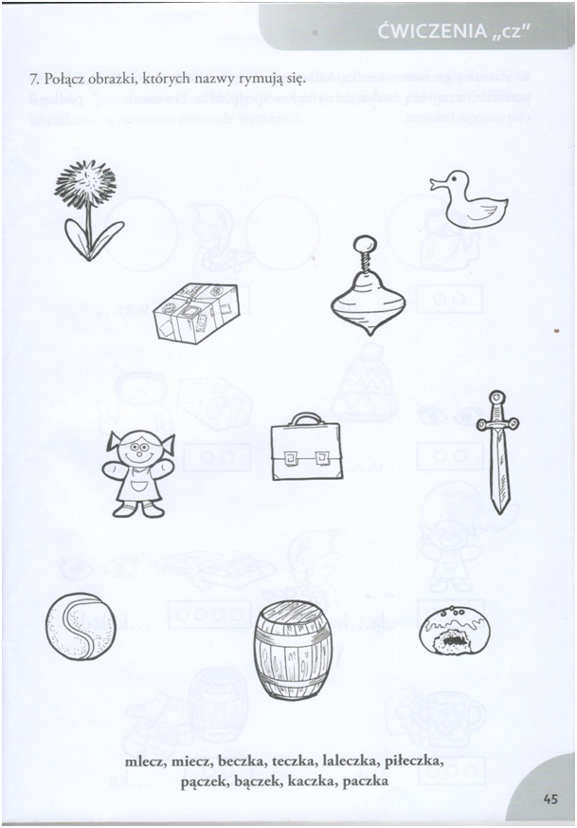
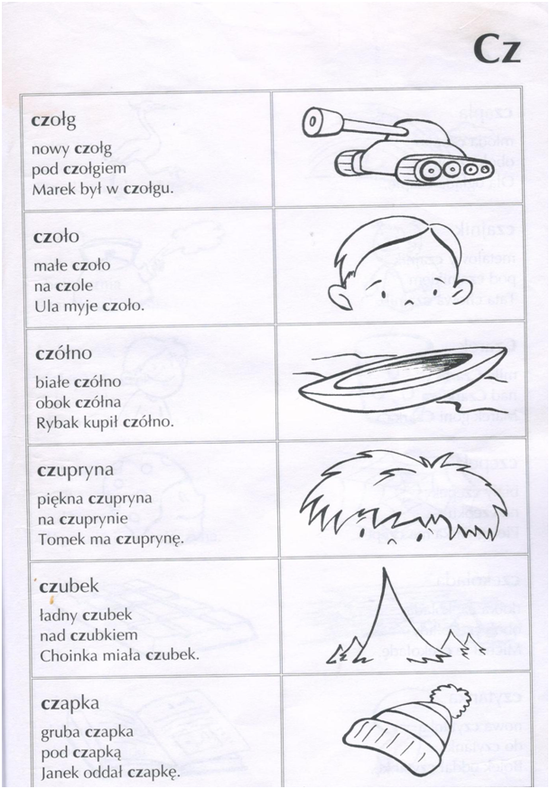
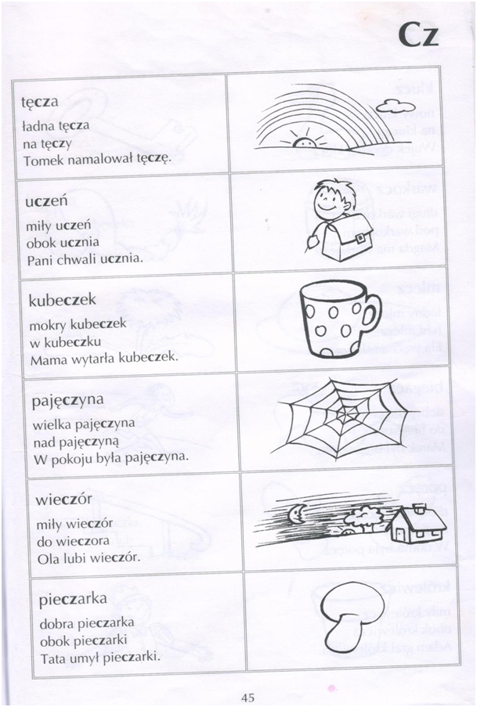
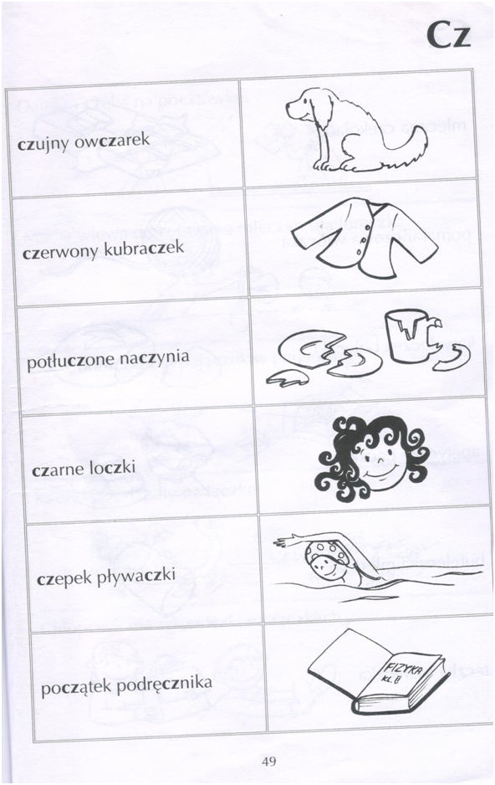
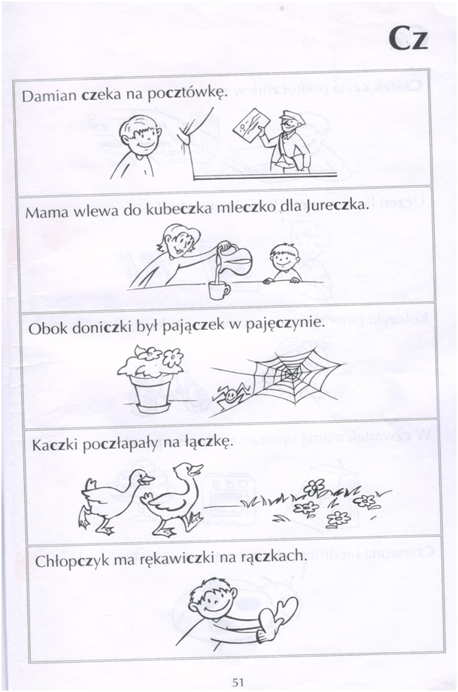
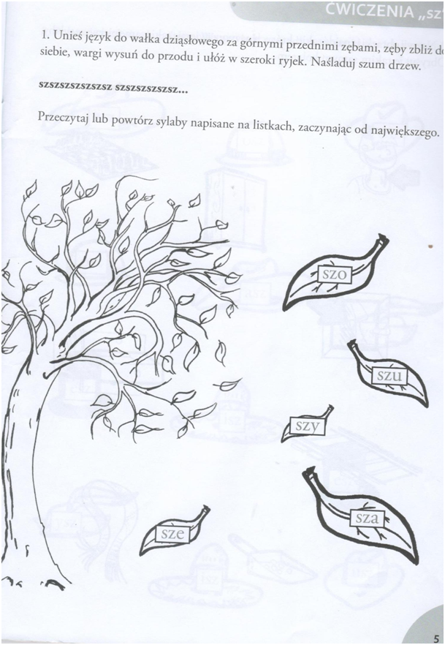
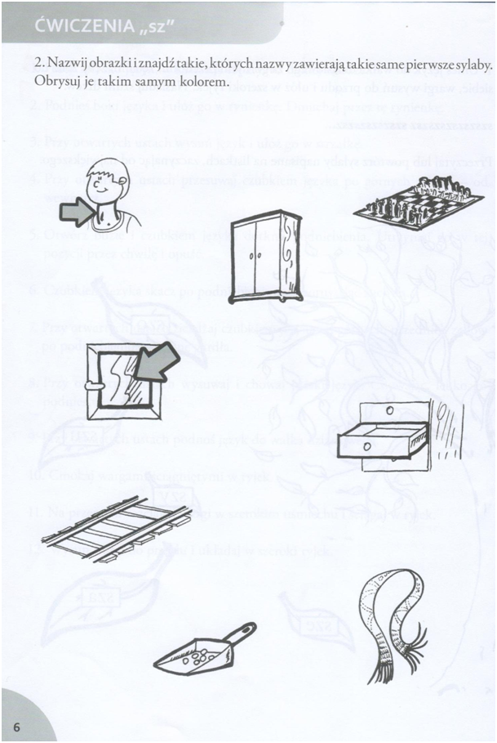
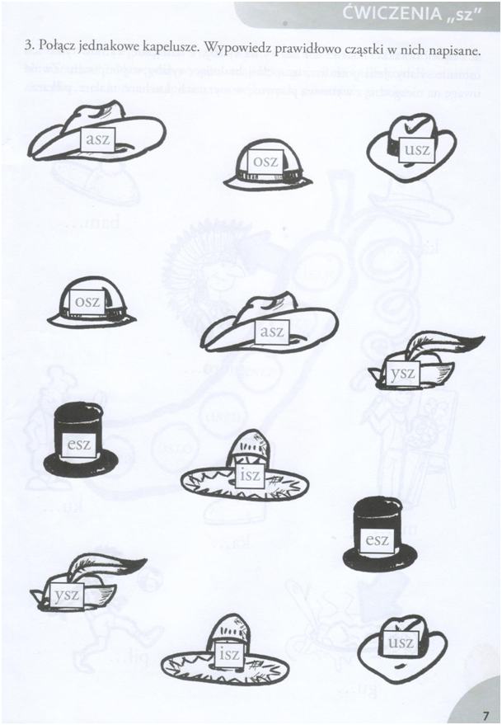
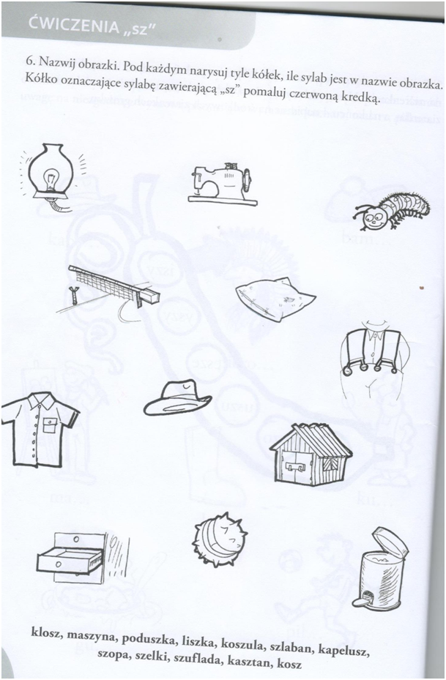
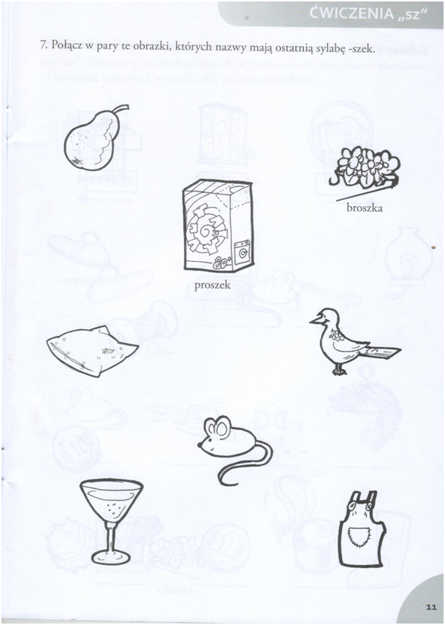
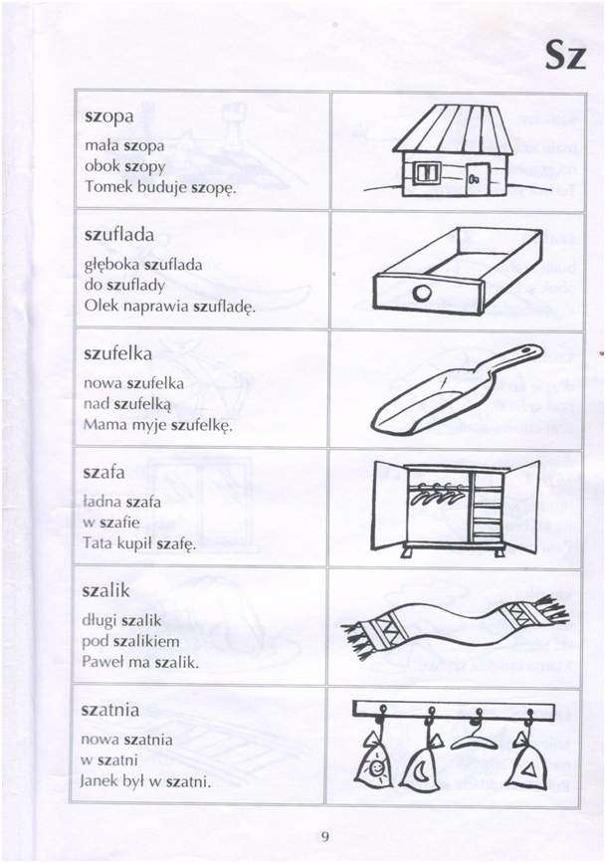
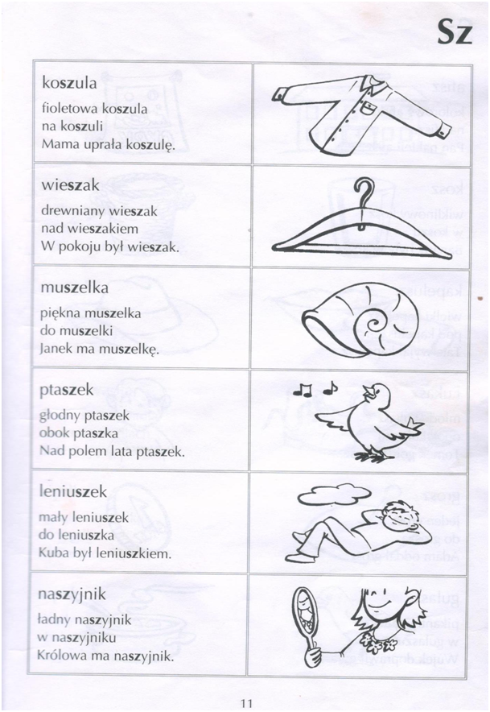
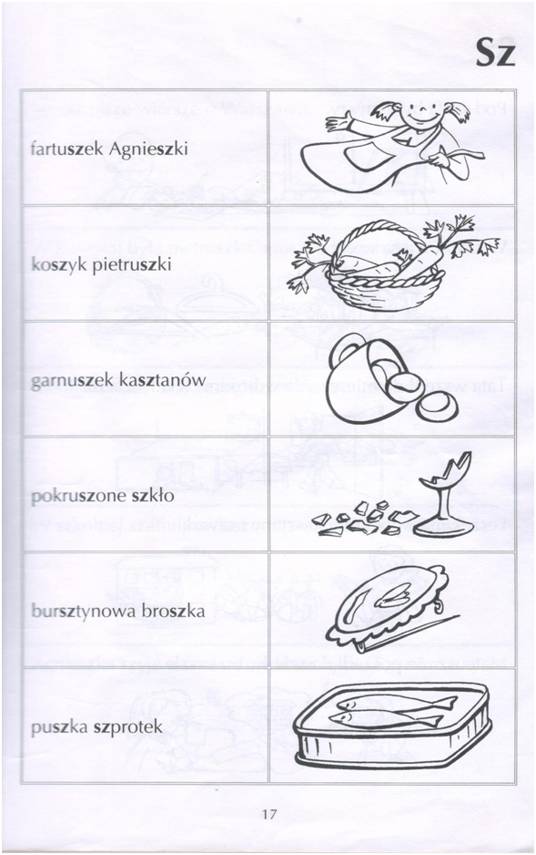
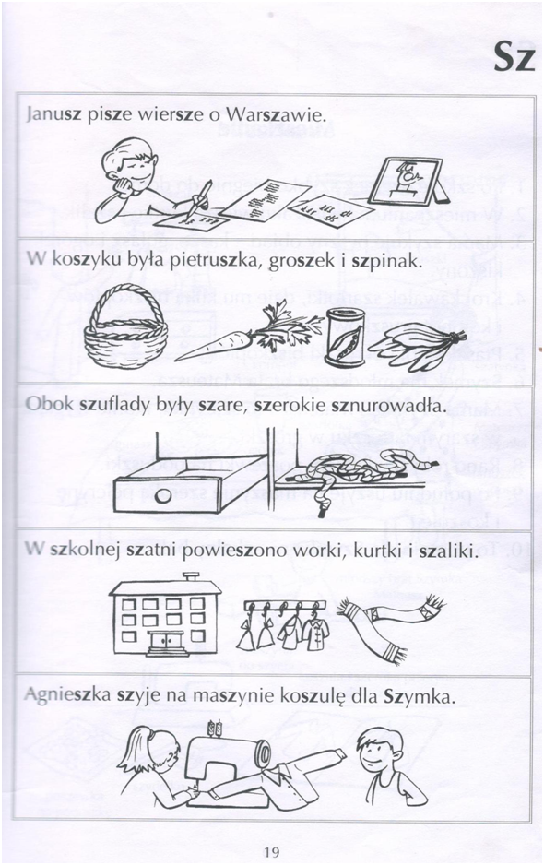
Ćwiczenia do głosek: ś/si, ć/ci, dź/dzi
Ćwiczenia słuchu fonemowego

